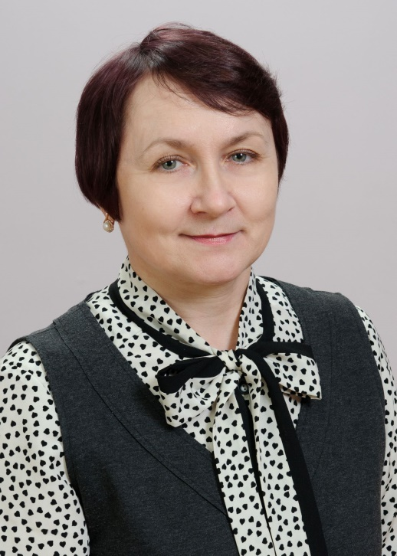
Асеева
Александра Алексеевна

Ученая степень:
кандидат экономических наук
Ученое звание: доцент
Сфера научных интересов:
организация и проведение статистического анализа, эконометрических исследований в экономике; современный стратегический анализ.
Профессиональная деятельность: стаж работы в Курском филиале Финансового университета с 2023-го года.
Образование:
Курский сельскохозяйственный институт имени профессора И.И. Иванова, экономический факультет, квалификация «экономист», специальность «Бухгалтерский учет и анализ хозяйственной деятельности в сельском хозяйстве», 1985 год.
Кандидат экономических наук по специальности 08.00.05 «Экономика и управление народным хозяйством», 1999 год.
Доцент по кафедре статистики, решение Министерства образования РФ, 2001 год.
ГОУ ВПО «Курский государственный университет», дополнительная профессиональная переподготовка для получения дополнительной квалификации «Преподаватель высшей школы», 2008 год.
АНО ВО «Белгородский университет кооперации, экономики и права», профессиональная переподготовка по дополнительной профессиональной программе «Экономика и управление хозяйствующими субъектами в условиях глобализации мировой экономики», 2016 год.
Педагогическая деятельность:
В 1986 году по направлению Госагропрома СССР № 1912 зачислена ассистентом на кафедру статистики Курского сельскохозяйственного института имени профессора И.И. Иванова.
В 1996 году переведена на должность старшего преподавателя кафедры статистики. В 2000 году избрана по конкурсу на должность доцента кафедры статистики.
С 2000 до 2005 год возглавляла планово-экономический отдел Курской государственной сельскохозяйственной академии и работала по совместительству на 0,5 ставки доцента, а с 2003 года – на 0,5 ставки профессора кафедры статистики.
В 2005 году переведена на должность профессора кафедры статистики на полную ставку. В 2010 году переведена на кафедру анализа, аудита и статистики профессором.
В 2017 году переведена на должность профессора кафедры финансовых дисциплин. В Курском сельскохозяйственном институте, а затем в Курской государственной сельскохозяйственной академии имени профессора И.И. Иванова проработала 34 года.
В 2023 году принята на должность доцента в Курский филиал Финансового университета при Правительстве Российской Федерации.
Научно-исследовательская деятельность:
Научно-исследовательская деятельность выполнялась по следующим направлениям:
- подготовка и опубликование учебного пособия «Статистика (курс лекций)» (2015 г.);
- подготовка и опубликование учебного пособия «Статистика (учебное пособие по выполнению курсовой работы)» (2016 г.);
- участие в подготовке коллективной монографии «Управление прибылью и использование оборотного капитала в сельскохозяйственных организациях» (2016 г);
Активно участвует в ежегодных Международных и Всероссийских научно-практических конференциях, по результатам которых, за лучшие доклады, награждалась дипломами, также привлекает студентов и магистрантов к участию в научно - исследовательской работе.
Публикационная активность:
Всего за научно-педагогическую деятельность подготовлено и опубликовано более 100 научных работ авторским объемом 80,68 п.л., из которых 2 монографии, 19 учебных и учебно-методических пособий, 10 статей в рецензируемых изданиях (рекомендованных ВАК Минобрнауки России) и более 60 статей в индексируемых изданиях. Индекс Хирша 9.
За последние 10 лет были подготовлены и опубликованы 3 учебных пособия, одна коллективная монография, авторским объемом 19,27 п.л.
За последние 5 лет опубликовано 20 научных статей, авторским объемом 2,77 п.л., в том числе 2 статьи в рецензируемых изданиях (рекомендованных ВАК Минобрнауки России) и 18 статей в индексируемых изданиях.
Преподаваемые дисциплины:
По направлению подготовки бакалавриата: Статистика, Эконометрика, Макроэкономическое планирование и прогнозирование, Стратегический менеджмент, Основы научных исследований в менеджменте, Методы принятия финансовых решений, Моделирование стоимости компании.
По направлению подготовки магистратуры: Эконометрические исследования, Современный стратегический анализ.
В образовательном процессе активно используются современные компьютерные и цифровые технологии (мультимедийные презентации, тестирование, видеоконференции).
Повышение квалификации:
1. «Информационно-коммуникационные технологии электронной информационно-образовательной среды образовательной организации» в объеме 36 часов, Центр дополнительного профессионального образования ФГБОУ ВО Курская ГСХА. Удостоверение № 462404292283, дата выдачи 26 января 2018 года.
2. «Экономика и управление на предприятии» в объеме 72 часа, Центр дополнительного профессионального образования ФГБОУ ВО Курская ГСХА. Удостоверение № 087, дата выдачи 22 февраля 2019 года.
3. «Интеграция организаций в экосистему цифровой экономики» в объеме 144 часа, ФГБОУ ВО «Юго-Западный государственный университет». Удостоверение № НП-580/19, дата выдачи 13 декабря 2019 года.
4. «Современные аспекты преподавания в ВУЗе с учетом требования ФГОС» в объеме 36 часов, АНО ДПО «Гуманитарно-технический университет». Удостоверение № ПК-В01-88298, дата выдачи 06 августа 2023 года.
Активно осуществляет общественную работу, была председателем методической комиссии экономического факультета, членом ученого совета экономического факультета, членом Общественного совета при Территориальном органе Федеральной службы государственной статистики по Курской области.
Награды:
За время работы в ФГБОУ ВО Курская ГСХА неоднократно отмечалась благодарностями, грамотами, почетными грамотами.
Почетная грамота ФГБОУ ВО Курская ГСХА (2010 г., 2016 г., 2019 г.).
Благодарность Территориального органа Федеральной службы государственной статистики по Курской области за многолетнее сотрудничество и вклад в популяризацию статистических знаний (2016 г.).
Почетная грамота Комитета агропромышленного комплекса Курской области за многолетний добросовестный труд и личный вклад в подготовке специалистов агропромышленного комплекса Курской области (приказ № 222-Л от 19.12.2018 г.).
Благодарность Министерства сельского хозяйства Российской Федерации за многолетний добросовестный труд в системе агропромышленного комплекса (приказ № 16-н от 8 мая 2019 г.).
Почетная грамота Министерства сельского хозяйства Российской Федерации за многолетний добросовестный труд в системе агропромышленного комплекса (приказ № 11-н от 24 марта 2020 г.).
В 2020 году присвоено звание «Ветеран труда».

